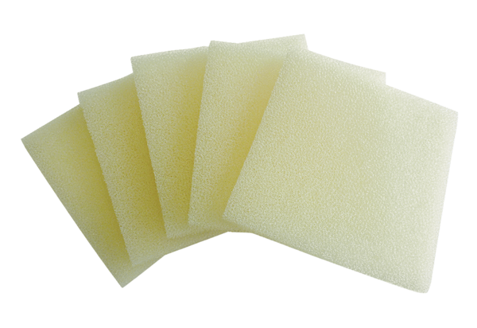Воздушный фильтр, запасной ALDF 12 G2Комплект поставки: 5 штукАссортимент: B
Номер артикула: 0093.0152Изготовитель: MAICO

